

ciclo: [DAM]

MÓDULO DE [BASES DE DATOS]

[Tarea Nº 02]

Alumno:

[Juan Carlos Filter Martín]

[15456141A]

**Contenido**

1. Documentos que se adjuntan a este informe. 3

2. Realizar el diagrama Entidad-Relación 3

3. (RA6_a) Se han utilizado herramientas gráficas para representar el diseño lógico. 4

1. Realizar el Diagrama entidad relación con DIA: 4

4. (RA6_b) Se han identificado las tablas del diseño lógico. 4

1. Identificar las entidades en el Diagrama E/R. 4

2. Identificar las interrelaciones entre las entidades con su cardinalidad en el Diagrama E/R. 5

5. (RA6_e) Se han identificado los campos clave. 6

1. Identificar los atributos de cada entidad en el Diagrama E/R. 6

2. Identificar la clave primaria de cada entidad en el Diagrama E/R. 6

6. (RA6_f) Se han aplicado reglas de integridad. 7

1. Una vez tengamos el diagrama Entidad - Relación completo con todos los apartados anteriores, debemos realizar el modelo relacional (paso a tablas). 7

a) Modelo relacional 7

b) Grafo relacional 7

# Documentos que se adjuntan a este informe.

A continuación se detallan los documentos que componen la presente entrega de la tarea:

1. Informe de elaboración de la tarea.
2. Entidad/Relación con DIA

# Realizar el diagrama Entidad-Relación

**Para ello primero vamos a ver que entidad, atributos, interrelaciones y cardinalidad tenemos:**

En la base de datos se desean guardar los datos de los trabajadores, de los cuales se quiere conocer su DNI, nombre, dirección, salario y email.

Hay dos tipos de trabajadores:

* Programadores.
* Administrativos: de los que se guarda además los idiomas que dominan entre Español, Inglés, Francés, Alemán y Chino.

Los trabajadores están contratados en una sede, y cada sede tiene un código identificativo, una dirección y un trabajador que es el Director que solo puede ser un Administrativo.

Los trabajadores solo pueden estar contratados en una sede, pero una sede tiene varios trabajadores.

Cada cliente puede encargar proyectos en una o varias sedes y cada sede realiza proyectos para muchos clientes diferentes.

De cada uno de los clientes se desea guardar el código de cliente, nombre, email y teléfono de contacto. El código de cliente es un número de 4 cifras mayor de 1000.

# (RA6_a) Se han utilizado herramientas gráficas para representar el diseño lógico.

## 1. Realizar el Diagrama entidad relación con **DIA:**

# (RA6_b) Se han identificado las tablas del diseño lógico.

## 1. Identificar las **entidades** en el Diagrama E/R.

Entidades:

- **Trabajador** (super-tipo) [***Programador*** *(sub-tipo),* ***Administrador*** *(sub-tipo)*]

- **Sede**

- **Cliente**

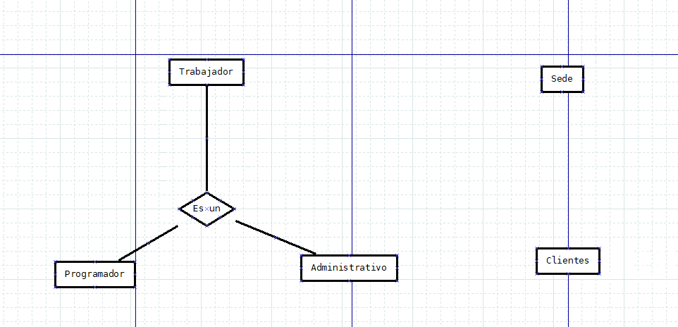

## 2. Identificar las **interrelaciones entre las entidades con su cardinalidad** en el Diagrama E/R.

Interrelaciones:

- **Sede <-> Contrata <-> Trabajador**

1 Sede contrata a 1 o mas Trabajadores y un Trabajador trabaja para 1 Sede

|  |  |  |
| --- | --- | --- |
| Sede 1:N | Trabajador 1:1 | **Contratar 1:N** |

- **Sede <-> Encarga <-> Cliente**

1 Cliente puede Encargar proyectos a 1 o varias Sedes y una Sede puede tener 0 o muchos clientes

|  |  |  |
| --- | --- | --- |
| Cliente 1:N | Sede 0:N | **Encarga N:M** |

- **Sede <-> Dirige <-> Administrador**

1 Sede es dirigida por 1 administrador y un Administrador dirige de 1 a N Sedes (No especifica que solo pueda ser 1... asique se ponen muchas)

|  |  |  |
| --- | --- | --- |
| Sede 1:1 | Administrador 1:N | **Dirige 1:N** |

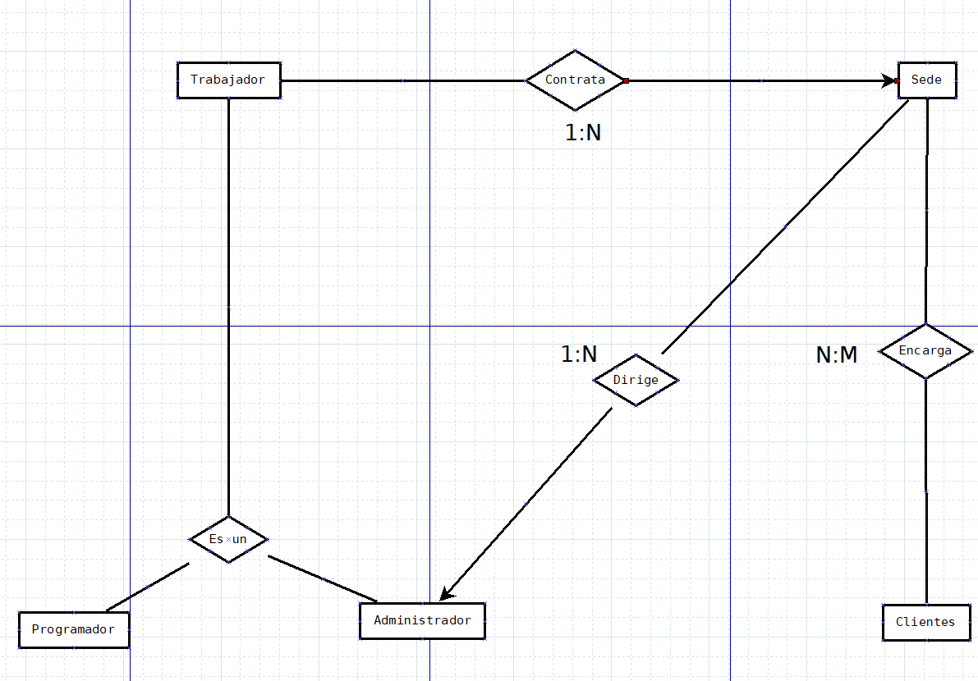

# (RA6_e) Se han identificado los campos clave.

## 1. Identificar los **atributos** de cada entidad en el Diagrama E/R.

Atributos:

- Trabajador (Super-tipo): **DNI, nombre,dirección, salario, email.**

- *Programador (Sub-tipo) :*

- *Administrador(Sub-tipo)*: **Idioma.**

- Sede: **ID, dirección, trabajador director administrativo.**

- Cliente: **Cod_cliente, nombre, email, teléfono.**

Transformación de jerarquías CASO 3 explicado en paso a tablas (modelo relacional)

## 2. Identificar la **clave primaria** de cada entidad en el Diagrama E/R.

Clave primaria:

- Trabajador: **DNI**

- Sede: **ID**

- Cliente: **Cod_Cliente**

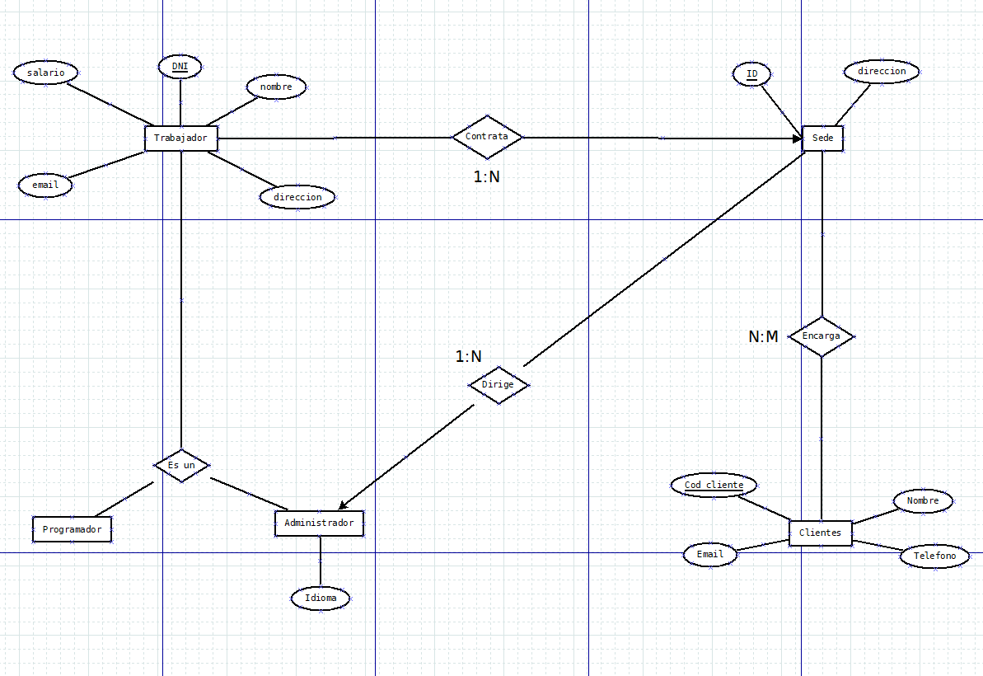

# (RA6_f) Se han aplicado reglas de integridad.

## 1. Una vez tengamos el diagrama Entidad - Relación completo con todos los apartados anteriores, debemos **realizar el modelo relacional (paso a tablas).**

### **Modelo relacional**

Para la transformación de jerarquías voy a aplicar el CASO 3:

Porque solo hay dos tipos de trabajadores ( Programadores y administrativos)

Entonces los atributos de la entidad super-tipo (Trabajador) pasan a las sub-tipo (programador y administrador) y trabajador desaparece.

|  |
| --- |
| **Trabajador** (Super-tipo)**:** (DNI, nombre, dirección, salario, email)  **Programador** (Sub-tipo) :  ***Administrador(****Sub-tipo)*: (Idioma) |
| **Programador**: (DNI, nombre, dirección, salario, email)  ***Administrador***: (DNI, nombre, dirección, salario, email, Idioma) |

Trabajador – Sede : N:1 → La clave primaria de sede pasa a programador y administrador.

**Programador**: (DNI, nombre, dirección, salario, email, ID)

***Administrador***: (DNI, nombre, dirección, salario, email, Idioma, ID)

Sede – Administrador : N:1 → La clave primaria de Administrador pasa a sede

**Sede:** (ID, dirección, DNI)

**clientes**: (Cod_cliente, nombre, teléfono, email**)**

Sede – clientes : N:M → Se crea una nueva entidad de la relación agregandole ambas claves primarias de las entidades Sede y clientes

**Encargar:** (ID, Cod_cliente)

### **Grafo relacional**

**Programador**: (DNI, nombre, dirección, salario, email, ID)

***Administrador***: (DNI, nombre, dirección, salario, email, Idioma, ID)

**Sede:** (ID, dirección, DNI)

**clientes**: (Cod_cliente, nombre, teléfono, email**)**

**Encargar:** (ID, Cod_cliente)